**תולדות הסופיות: לקט כתבי יד דיגיטליים מן ההיסטוריה של הסופיוּת בעולם המוסלמי**

כאשר מדברים על הסופיות או אפילו על תולדות הסופיות, ישנם המצדדים באסכולה רוחנית זו וישנם שלא. הסיבה לכך היא שהסופיות מהווה חריגה מהמקובל וממסורת הנביא מוחמד (ה"סונה").   
ולא רק הזרם הדתי עצמו נתון במחלוקת, אלא גם האטימולוגיה של המילה "סופיות". יש הגורסים כי מקור השם הוא במילה, שאינה נגזרת מן השפה הערבית "א-תסוו'ף" שפירושה "טוהר הלב כלפי אללה". אסכולה אחרת טוענת כי מקורו של השם במילה "א-סופייה" הקרובה למילה צמר ("סוּף" בערבית), שהוא החומר המקורי שממנו נארגו בגדיהם של הסגפנים בעולם הזה.

הסופיות מייצגת את הרמה הרוחנית השלישית באסלאם, "אחסאן" (שלמות או מצוינות): ידיעת האמת והעדות לאמת בעולם החומר, ולאחר מכן העדות לכל זאת בטיפוח הלב והנפש. הסופיות נחלקת לסופיות הלכתית וסופיות מעשית. בראש הסופיות ההלכתית עומדות דמויות רוחניות כמו אבו אל-חסן א-שאד'לי, עבדול קאדיר אל-ג'ילאני, אחמד א-רפאעי ואחרים. הסופיות המעשית היא למעשה הסופיות של הטריקות (מסדרים), שקמו בעקבות כתביהם של ההוגים הראשונים. בין המסדרים: השאד'ליה, הקאדריה, הרפאעיה ועוד רבים אחרים. לכל מסדר מנהגים שונים בהתאם לאזור הגיאוגרפי ולתרבות שאליה הוא משתייך. הפילוסופיה והתורה הסופית שונה בכל מסדר בהתאם לסביבה החברתית שבה הוא פועל. ואולם, כל הסדרים הסופיים באשר הם משלבים בין נוקשות ובין גמישות. בכל מסדר נהוגים במידה זו או אחרת צום, מזמורים, לילות שימורים, ריקודי סחרור, שתיקה והתבודדות.

כתבי היד המובאים כאן חושפים את הקורא לסופיות של איבן אל-ע'זאלי, ג'לאל א-דין א-רומי, שמס א-דין א-תבריזי, איבן ערבי, איבן עטא אללה א-סכנדרי, אחמד א-רפאעי, אבו אל-חסן א-שאד'לי, ושייח'ים רבים אשר השפיעו על תולדות הסופיות מאז ועד היום.

בערך זה תוכלו למצוא מגוון רחב של כתבי יד וספרים של הספרייה הלאומית בנושא תולדות הסופיות והסופים ברחבי העולם המוסלמי והערבי בתקופות זמן מגוונות. כתבי היד סרוקים וזמינים, וניתן להוריד אותם למכשירי הטלפון הפרטיים שלכם, לחקור אותם ולעשות בהם שימוש ללא צורך באינטרנט.

**ספרית הסופיות**

הספרייה כוללת מגוון רחב מאוד של כתבי יד, בהם תפילות ופירושים של הפילוסופיה הסופית והתורה הסופית מתקופות ומאזורים שונים. **כל החומרים המקוונים מתוך ספריית הסופיות מופיעים בעמוד זה.**

**[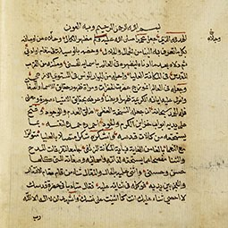](https://www.nli.org.il/ar/manuscripts/NNL_ALEPH003366618/NLI#$FL147657209)**

**"אל-כמאלאת אל-אילהיה פי א-סיפאת אלמחמדיה" (השלמות האלוהית בתכונות המוסלמיות)**

1754

**[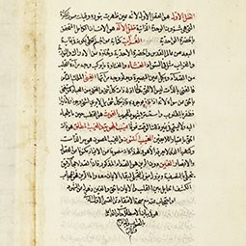](https://www.nli.org.il/ar/manuscripts/NNL_ALEPH003252179/NLI#$FL138016027)**

**"איסטילאחאת פי א-סופיה" (מנהגים בסופיות)**

1785-1776

[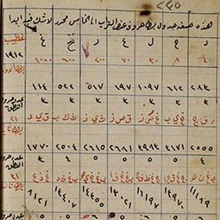](https://www.nli.org.il/ar/manuscripts/NNL_ALEPH003484241/NLI#$FL147634580)

**קובץ כתבים רוחניים**

**1892-1873**

[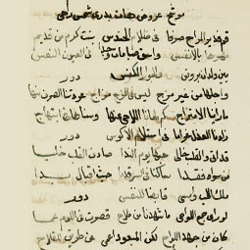](https://www.nli.org.il/ar/manuscripts/NNL_ALEPH003459451/NLI#$FL162790179)

**קובץ תחינות ותפילות**

**1920**

[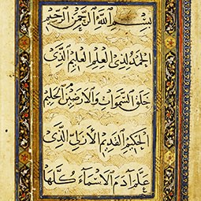](https://www.nli.org.il/ar/manuscripts/NNL_ALEPH003249000/NLI#$FL153546671)

**"תפסיל נור אל-עלם עלא דיאא אל-עקל" (יתרון אור הידע על פני הארת השכל)**

**1247**

[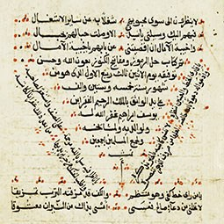](https://www.nli.org.il/ar/manuscripts/NNL_ALEPH003484341/NLI#$FL161758070)

**קובץ אגרות ה"זיכרון" (בסוּפיות: טקס שבמהלכו חוזרים המשתתפים שוב ושוב על שמו של אלוהים או על נוסחאות שונות של שבח לאל)**

**1654**

[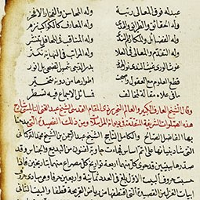](https://www.nli.org.il/ar/manuscripts/NNL_ALEPH003417697/NLI#$FL161452018)

**קובץ תפילות אדוני הסופיות**

**1765-1743**

[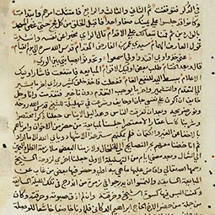](https://www.nli.org.il/ar/manuscripts/NNL_ALEPH003484376/NLI#$FL161758796)

**קובץ חיבוריו של מוסטפא אל-ח'לותי**

**1751**

**הסופיות של ג'לאל א-דין א-רומי**

אחת הדמויות הבולטות ביותר בזרם הסופי. א-רומי חי חיי סגפנות וחיפש מקלט באהבת אללה. הוא כתב את שירת הסופיות בפרסית, בטורקית ובערבית. אחת מיצירותיו הבולטות הוא קובץ השירה "מת'נוי אל-מענוי" שהועתק בשנים שונות בשפות שונות ובמספר תבליטים. באוספי הספרייה זמינים שני כתבי יד של קובץ השירה, בפרסית ובטורקית עות'מאנית. **לפרטים נוספים אודות ג'לאל א-דין א-רומי**

**[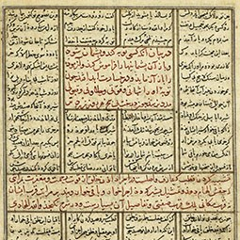](https://www.nli.org.il/ar/manuscripts/NNL_ALEPH003249130/NLI#$FL168213168)**

**מת'נוי מענוי (קובץ שירה) - תבליט איראני**

1416

**[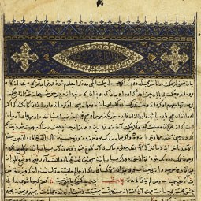](https://www.nli.org.il/ar/manuscripts/NNL_ALEPH003249130/NLI#$FL168213168)**

**מת'נוי מענוי (קובץ שירה)**

1416

**[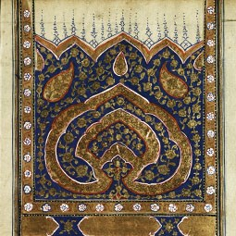](https://www.nli.org.il/ar/manuscripts/NNL_ALEPH003250146/NLI#$FL16853358)**

**מת'נוי מענוי (קובץ שירה)- תבליט הודי**

1750

**[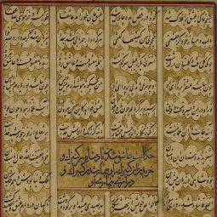](https://www.nli.org.il/ar/manuscripts/NNL_ALEPH002760101/NLI#$FL137544651)**

**מת'נוי מענוי (קובץ שירה) – תבליט פרסי**

1814

**הסופיות של אל-ע'זאלי**

בתערוכה זו תמצאו קובץ כתבי יד שכתב האימאם אל-ע'זאלי בנושא התורה הסופית והפילוסופיה של הסופיות. כתבי היד המוצגים הם מתקופות שונות ועוסקים במגוון נושאים הנוגעים לסופיות.  
**למידע נוסף על אודות איבן אל-ע'זאלי באוספי הספרייה**

**[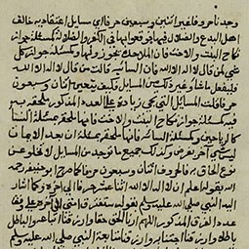](https://www.nli.org.il/ar/manuscripts/NNL_ALEPH003484333/NLI#$FL161757396)**

**"א-ריסאלה א-סונייה למערפת אל-מד'הב"   
(המסר הסוני המציג את האסכולה)**

1658

**[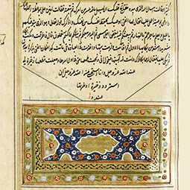](https://www.nli.org.il/ar/manuscripts/NNL_ALEPH003369306/NLI#$FL13447607)**

**"איחיאא עולום א-דין" (תחיית מדעי הדת)**

1713

**[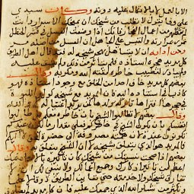](https://www.nli.org.il/ar/manuscripts/NNL_ALEPH003484131/NLI#$FL168137323)**

**"תוחפת א-סאלכין ודלאלת א-סאירין" (יצירת המופת של ההולכים והנחיית ההולכים)**

1740

**[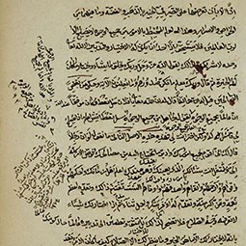](https://www.nli.org.il/ar/manuscripts/NNL_ALEPH003484230/NLI#$FL168122404)**

**"מינהאג' אל-עאבדין אילאג'נת רב אל-עאלמין" (דרכם של עובדי האל אל גן העדן של ריבון העולמים)**

1849

**הסופיות אצל איבן ערבי**

מוחמד איבן ערבי הוא אחד הסופים המפורסמים ביותר בעולם המוסלמי. איבן ערבי, אשר התחנך באנדלוסיה, כתב כתבי יד רבים בנושא הפילוסופיה והשירה של הסופיות, וכן מספר תחינות ותפילות. בתערוכה זמינים תבליטים רבים של כתבי היד שכתב איבן אל-ערבי, כמו גם מספר פירושים מתקופות שונות. **למידע נוסף על אודות איבן אל-ערבי באוספי הספרייה.**

[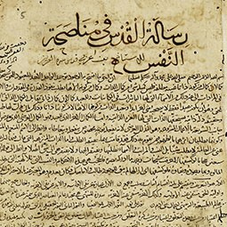](https://www.nli.org.il/ar/manuscripts/NNL_ALEPH003483984/NLI#$FL168512513)

**"ריסאלה פי תעריף אל-מוריד" (איגרת הנוגעת להגדרת התלמיד הסופי המתחיל)**

1270

[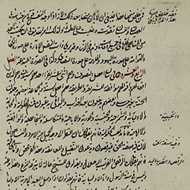](https://www.nli.org.il/ar/manuscripts/NNL_ALEPH003379589/NLI#$FL165442505)

**"כשף אל-אסראר ל-טאליבין" (גילוי הסודות למבקשים ללמוד)**

1659

[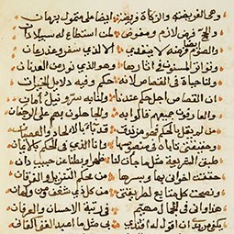](https://www.nli.org.il/ar/manuscripts/NNL_ALEPH003484088/NLI#$FL165350745)

**"א-שראב אל-מרי פי שרחקסידת א-ששתרי" (המשקה המר בפירוש הקצידה של א-ששתרי)**

1853

[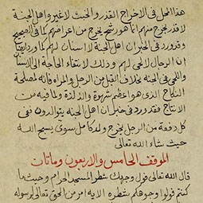](https://www.nli.org.il/ar/manuscripts/NNL_ALEPH003484298/NLI#$FL168123137)

**"אל-מואקף א-רוחיה ואל-פיודאת א-סבוחיה" (המצבים הרוחניים והאצלת השבח)**

1913-1911

**פירוש איבן עטא אללה א-סכנדרי**

איבן עטא אללה, או כפי שהוא מכונה "תורג'מן אל-ואסלין" (מתורגמן המתמידים), נחשב אחד הסופים הבולטים אשר הלך בדרכו של האימאם א-שאד'לי. הוא כתב בענייני רוח סופיים וכתביו נקראו "אל-עטאאיאת". בתערוכה מוצגים מספר תבליטים של האימאם א-סכנדרי אשר הועתקו בראשית המאה הקודמת. **למידע נוסף על אודות איבן עטא אללה באוספי הספרייה.**

[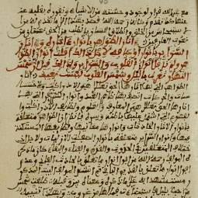](https://www.nli.org.il/ar/manuscripts/NNL_ALEPH003427181/NLI#$FL161415056)

**פירוש דברי החוכמה של עטא אללה**

1591-1582

[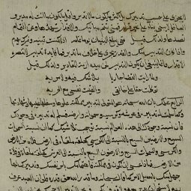](https://www.nli.org.il/ar/manuscripts/NNL_ALEPH003484107/NLI#$FL161677925)

**"א-תנוויר פי איסקאט א-תדביר" (ההארה שבהשלכת המידות)**

1675

[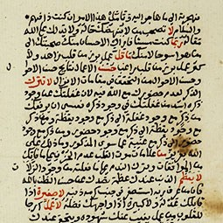](https://www.nli.org.il/ar/manuscripts/NNL_ALEPH003484144/NLI#$FL166932440)

**"אלחכם אל-עטאאיה" (דברי החוכמה של עטא אללה)**

1814-1805

[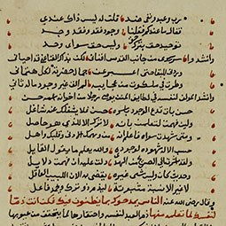](https://www.nli.org.il/ar/manuscripts/NNL_ALEPH003528734/NLI#$FL168087022)

**"ע'ית אל-מואהבאלעליה פי שרח אלחכם" (שפע הכישרונות העליונים בדברי החוכמה)**

1846